 | 世界无线电通信大会（WRC-23）  2023年11月20日-12月15日，迪拜 |  | 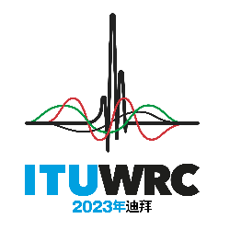
全体会议 |  | 文件 65(Add.11)(Add.2)-C
 |  | 2023年9月29日
 |  | 原文：英文
欧洲共同提案
有关大会工作的提案
议项1.11
1.11 根据第361号决议（WRC-19，修订版），审议可能的规则行动，支持全球水上遇险和安全系统（GMDSS）的现代化，并实施e航海；
B部分：E航海
引言
第361号决议（WRC-19，修订版）做出决议，请2023年世界无线电通信大会
2 基于ITU-R的研究，针对水上移动业务，考虑采取包括频谱划分在内的可能规则行动，支持e航海；
CEPT认为，因IMO未就实施e航海的频谱需求做出决定，无需修改《无线电规则》。
提案

NOC EUR/65A11A2/1
条款

NOC EUR/65A11A2/2
附录

MOD EUR/65A11A2/3
第361号决议（WRC-23，修订版）
考虑为支持全球水上遇险和安全系统现代化及
实施e航海的实施可能采取的规则行动
世界无线电通信大会（2023年，迪拜），
...
做出决议，请2023年世界无线电通信大会
1 根据国际电联无线电通信部门（ITU-R）的研究并考虑IMO开展的活动以及IMO提供的信息和要求，考虑采取可能的规则行动支持GMDSS现代化；

2 根据下文请国际电联无线电通信部门中提到的ITU-R研究的结果，考虑规则条款（如果有的话），以支持在GMDSS中引入额外的卫星系统，
...
理由： 实施e航海不需要对《无线电规则》第1卷和第2卷进行任何修改。
______________

